Анализ ответов родителей «Питание» 2021-2022 гг, ноябрь
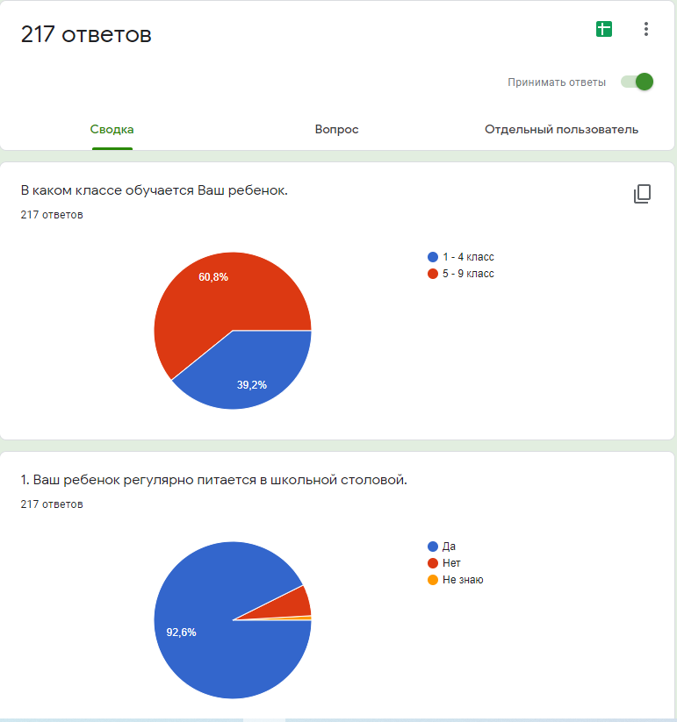
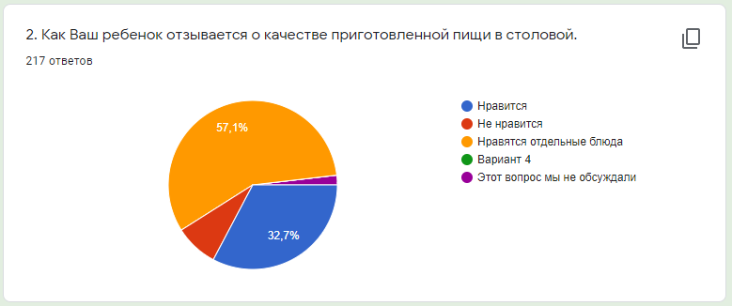
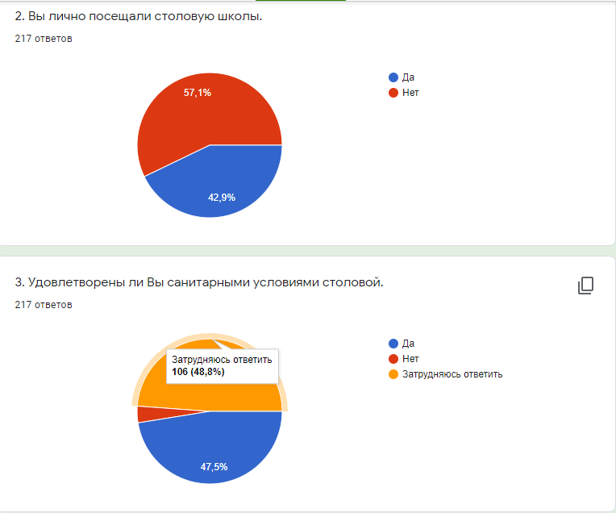
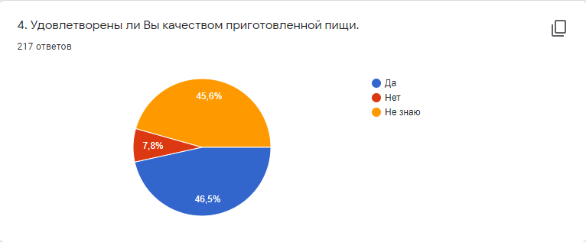

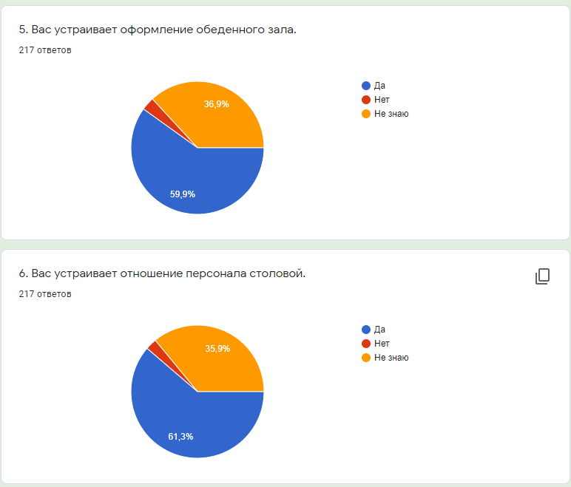
Нет
Замечаний нет
Все устраивает
Все хорошо
Нет замечаний
Мне всё нравится
Затрудняюсь ответить
Замечаний нет
Разнообразие меню
Пицца
Разнообразия не хватает
Разнообразить блюда
Не имеем
Всё нравится
Ввести электронную оплату
Всё хорошо
Все хорошо
Ввести электронную оплату
Не знаю
-
Замечаний нет. В школе всегда присутствует вкусный запах булочек
Чаще готовить тушеную картошку, пюре с сосиской, рис с гуляшом
Чай подают холодный.
Незнаю
Столовую не видела, еду не пробовала, с персоналом не общалась...
Разнообразие блюд.
Хотелось чтобы было первое блюдо
Не имею
Хочется чтобы была вкусное и разнообразное питание. Свежие и разнообразные салаты, а не заверенные огурцы. Новую мебель в столовой, а то не успеваем колготки новые покупать.
Почему нет оплаты по карте
Ребенку не нравиться что дают очень часто котлеты
Нету
Готовить вкуснее
Хорошее питание.
Сходить на экскурсию в столовую
Побольше разнообразия
Кормить еще и супом.
Все хорошо
Контролировать готовую еду
Нет замечания
Всё нормально.
Ребенок говорит нет подносов. Неудобно обед до стола нести
Чтобы обеды были тёплые, а чай менее сладкий.
Пересмотреть меню и качество блюд
Без изменений
Продолжать кормить вкусно наших детей.
Опрашивать детей
Незнаю, так как не видела столовую
Разнообразить меню
Н
Выпечка
Побольше разнообразной пищи
Ввести, карты питания для школьника, ребёнок покупает еду сам, часто нет сдачи. Разнообразить меню.
Все устраивает, ребенок доволен
1.Отдельно должен быть кассир, тот кто работает с деньгами и ОТДЕЛЬНО, тот кто работает на раздаче. 2.Должны быть разносы, чтобы не ходить несколько раз от раздачи к столу. 3.Выделить отдельно буфетную зону. 4.Организовать стаканы наполненные сахаром и чайным пакетиком или тглько чайным пакетиком, отдельно кулер. Чтобы чай был горячим, а не холодным. Не все пьют сладкий чай.
Можно ориентироваться на колличество отходов и готовить ту еду, на которые дети реагируют положительно и съедают полностью.
Нужно побольше разнообразной выпечки
Обновить мебель
Давно не посещала столовую, затрудняюсь ответить
Все устраивает
Готовить качественно,вкусно
Научиться готовить вкуснее
В силовой не была, с персоналом не общалась ,еду не пробовала...
Разнообразие в меню
Хотелось бы чтоб, дети получали больше овощей и фруктов, чтоб еда подорвалась горячей, а не холодный суп был, а замечания, хотелось бы чтоб волосы не порождались в еде, для этого нужно носить косынки, мое мнение, что одноразовые шапочки которые одеты на кухонном работнике защищают от попадания волос в пищу!
Побольше выпечки
Ребенок говорит что не всегда вкусно! Сочетания блюд странное. После первого урока ещё не голодные, а после 4-5 уже хочется есть!
В школьной столовой не была поэтому затрудняюсь ответить
Заменять блюда (например: каша с котлетой , на пюре с котлетой), дорого для школы
Теплее напиток
Нужно в начале посетить столовую, а потом сделать вывод.
Ребёнок доволен
нет
Нет предложений
Сделать разнообразие блюд
Всё устраивает.
Чтобы блюда были горячими, а не теплыми!
Сын часто говорит, что котлеты бывают непрожаренные, макароны слипшиеся
ребенка все устраивает, значит все хорошо, пусть остается на этом уровне
Здоровья Александре Петровне и её команде, они молодцы.
В столовой не была поэтому затрудняюсь ответить
Поменять мебель, можно с привлечением средств родителей
Еда бывает холодной и пересоленой.
Разнообразие в питании
Замечаний нет.
Добавить подносы
Всё хорошо!
Больше блюд на выбор
Все супер
Ребенку нравиться, значит все хорошо и менять ничего не надо
Что бы было ещё и первые блюда не только вторые
Со слов ребенка: "Все норм, но часто каши" Перешли на питание "покупай себе сам" Замечаний нет. Выбор есть всегда.
Больше салатов и подешевле
Пища должна быть горячей. Цены высокие. Было бы удобнее, если бы как и в городских школах дети могли расплачиваться в столовой картами. Меньше сосисок и колбас
Сделать отдельный буфет
Всё устраивает
Ребенок говорит, что кормят одним и тем же, хочется что- то новое.
Предложений и замечаний нет.

